

Домашна работа №1

Тема №6

Болница Тестмед

Изготвили:

Борислав Тодоров ФН: 45421

Габриела Господинова ФН: 45392

Ирена Стоянова ФН: 45393

от спец. Информатика

# Съдържание

1. Обхват на проекта............................................................................3
2. Описание на множествата..............................................................5
3. Домейн на същностите....................................................................9
4. Връзки..............................................................................................13
5. Ограничения на атрибутите..........................................................14
6. Модел на данни „Същност-връзки“..............................................17
7. Правила и проверки......................................................................18
8. Релационен модел на данни........................................................19
9. Описание
   1. Функции
   2. Тригери
   3. Изгледи

# Обхват на проекта

Нашата база от данни ще съхранява информация за болничното заведение ТестМед, както за неговите служители, така и за пациентите, за да бъде тяхното обслужване на ниво. В болницата има няколко различни работни позиции - лекар, медицинска сестра, рецепционист и шофьор на спешната медицинска помощ. Всеки лекар е част от определено направление и има определена позиция в него. За лекарите се пази информация за уникален код, име, позиция, пол, заплата, адрес и телефон за връзка. Тъй като всеки лекар е в различно отделение(направление), то се съдържа информация за името на отделението и идентификационен номер на завеждащ лекар на това отделение. Ако някой пациент иска да си запише час за консултация със специалист от болницата, то той трябва да се свърже с рецепциониста. Рецепциониста избира удобен час за посещение, дата и стая, в която ще се проведе прегледа. В базата от данни има информация за уникалния номер на рецепциониста, име, заплата, адрес и телефонен номер.   При спешни случаи пациента се настанява в болничното заведение без да се уговаря с рецепционист. Тогава пациента се докарва до Тестмед от шофьора на спешна помощ с определена линейка. За шофьора се пази уникален код, име, смяна, пол, заплата, адрес, номер на лиценз и телефонен номер, а за всяка линейка - регистрационен номер и капацитет. За пациента се пази информация за уникалния му номер при регистратура, егн(при някои), име, години, пол и телефонен номер. Щом пациента е настанен в болницата от рецепциониста, за него се грижат медицински сестри. Всяка от тях отговаря за определени стаи с пациенти в болницата. За медицинските сестри се пази информация - уникален номер, име, смяна, заплата, адрес и позиция. За всяка стая в ТестМед има сведение за номер, вид на стаята и цена. Всеки пациент се преглежда от лекар на определени час и дата, като за да се определи точна диагноза може да се направят изследвания. Базата от данни съдържа информация за всяко извършено изследване - уникален номер, име, дата, час и такса.

В зависимост от диагнозата се определя лечение. Лекарят може да изписва лекарства на пациента, като за всяко предписване на лекарства (рецепта) има информация за час, дата и номер на рецептата. От изключителна важност е и лекарството, което лекаря изписва, затова за тях се пази информация за уникалния номер, име, марка, цена и кратко описание за него. Освен да предписват хапчета и да правят преглед на пациентите, лекари могат да извършват и операции в специализирани за целта места. Това са операционните, които са със специално оборудване, затова за всяка има уникален номер и описание.

# Описание на множествата и същностите

* Patient
* pat_id – уникален идентификатор на всеки пациент (номер даден от регистратурата в болничното заведение)
* pat_name – име на пациента
* address – адрес на пациента
* phone_number – телефонния номер на пациента
* EGN – единен граждански номер
* age – години
* sex – пол на пациента
* Physician
  + phys_id – уникален идентификатор на всеки лекар
  + phys_name – име на лекаря
  + position – позицията на лекаря в йерархията на болницата
  + salary – месечна заплата
  + age – възраст
  + phone_num – телефонен номер на лекаря
  + address – домашен адрес
* Department
* dep_name – уникален идентификатор име на отделението
* head_id – идентификаторът на главния завеждащ отделението
* Operating room
* OR_num – уникален номер на операционна
* description – описание на апаратурата в операционната
* Appointment
  + - app_id – уникален идентификатор на преглед
    - time – час на записаният преглед
    - date – дата на записаният час
    - room_num – номер на стаята за прегледа
* Nurse
  + - nurse_id – уникален идентификатор на всяка сестра
    - nurse_name - име
    - salary – месечна заплата
    - position – позиция в болничната йерархия
    - address – домашен адрес
    - shift – смяна за деня
* Receiptionist
* rec_id – уникален идентификатор на всеки рецепционист
* rec_name – име
* salary – месечна заплата
* address – домашен адрес
* phone_num – телефонен номер
* Room
* room_num – уникален номер на стая
* type – тип стая
* cost – цена за престой един ден
* Driver
* driver_id – уникален идентификатор на всеки шофьор
* driver_name – име
* salary – заплата
* shift – смяна за деня
* phone_num – телефонен номер
* address – домашен адрес
* dr_license – номер на свиделстово за управление на МПС
* Ambulance
* reg_number – регистрационен номер
* capacity – капацитет
* Test
* test_id – уникален идентификатор за всеки проведен тест
* test_name – име на тест
* time – час на провеждане
* date – дата на провеждане
* fee – цена
* Medication
* med_id – уникален идентификатор на лекарството
* name – име на лекарството
* price – цена
* brand – марка на лекарството
* description – описание на лекарството
* Operating Room
* OR_num - номер на операционна
* description - описание на апарурата в операционната стая

# Домейн на същностите

* Patient
* pat_id – низ (буква последвана от седемцифрено цяло число)
* pat_name – символен низ
* address – символен низ
* phone_number – цяло положително число
* EGN – цяло положително число
* age – цяло положително число
* sex – символ ('F'/'M')
* Physician
* phys_id – четирицифрено цяло число започващо с 1,2 или 3
* phys_name – символен низ
* position – символен низ
* salary – дробно положително число
* age – цяло положително число
* phone_num – цяло положително число
* address – символен низ
* Department
* dep_name – символен низ
* head_id – четирицифрено цяло число започващо с 1,2 или 3
* Operating room
* OR_num – цяло положително число
* description – символен низ
* Appointment
* appointment_id – низ(две букви последвани от четирицифрено цяло число)
* time – време HH:MM:SS
* date - дата
* room_num – цяло положително число
* Nurse
* nurse_id – четирицифрено цяло положително число започващо с 4,5 или 6
* nurse_name - символен низ
* salary – дробно положително число
* position – символен низ
* address – символен низ
* shift – символ (M/D/N) (сутрешна/дневна/нощна)
* Room
* room_num – цяло положително число
* type – символен низ
* cost – дробно положително число
* Receiptionist
* rec_id – цяло положително четирицифрено число започващо със 7
* rec_name - символен низ
* salary – дробно положително число
* address – символен низ
* phone_num – цяло положително число
* Driver
* driver_id – цяло положително четирицифрено число започващо с 8
* driver_name - символен низ
* salary - дробно положително число
* shift – смяна за деня
* phone_num – цяло положително число
* address – символен низ
* dr_license – цяло деветцифрено положително число
* Ambulance
* reg_number – символен низ
* capacity - цяло положително число
* Test
* test_id – цяло положително шестцифрено число
* test_name – символен низ
* time – време HH:MM:SS
* date – дата
* fee – дробно положително число
* Medication
* med_id – символен низ
* name – символен низ
* price – дробно положително число
* brand – символен низ
* description – символен низ

# Връзки

* Nursing service

Nurse – Patient – Room

* Admission

Room – Patient – Receiptionist

* Prescription

Patient – Medication – Physician

* Ambulance service

Driver – Ambulance – Patient

* Operation

Patient – Operating room – Physician

* Examine

Patient – Test – Physician

* From

Physician – Department

# Ограничения на

# атрибутите

* Patient
* pat_id – уникален низ образуван от буква + цяло положително седемцифрено число /***NOT NULL, ключ***/
* phone_number – символен низ от десет цифри
* EGN – символен низ от десет цифри /***NOT NULL***/
* age – цяло положително число
* sex – символ ('F'/'M') /***NOT NULL***/
* Physician
* phys_id – уникален сиволен низ от четири цифри започващ с 1,2 или 3 /***NOT NULL,*ключ**/
* salary – дробно положително число
* age – цяло положително число
* phone_num – сиволен низ от десет символа /***NOT NULL***/
* Department
* dep_name – уникален символен низ с максимална дължина 50, /***NOT NULL,*ключ** /
* head_id – символен низ от четири цифри започващ с 1,2 или 3 /***NOT NULL***/
* Appointment
* app_id – уникален символен низ(две букви посдвани от четирицифрено цяло число),/***NOT NULL,* ключ** /
* room_num – четирицифрено положително цяло число
* Nurse
* nurse_id – уникален символен низ от четири цифри започващ с 4,5 или 6/***NOT NULL***, **ключ** /
* Room
* room_num – уникално четирицифрено положително цяло число, /***NOT NULL,* ключ** /
* Receiptionist
* rec_id – цяло положително четирицифрено число започващо с 7, /***NOT NULL,* ключ**/
* phone_num – цяло положително число с размер 10 /***NOT NULL***/
* Test
* test_id – цяло положително шестцифрено число, /***NOT NULL,* ключ** /
* test_name – символен низ до 32 символа
* fee – дробно положително число /***NOT NULL***/
* Driver
* driver_id – символен низ от четирицифрено число започващо с 8, /***NOT NULL,* ключ** /
* phone_num – цяло положително число с размер 10 /***NOT NULL***/
* dr_license – цяло деветцифрено положително число /***NOT NULL***/
* Ambulance
* reg_number – символен низ /***NOT NULL***, **ключ** /
* Medication
* med_id – уникален символен низ от 12 символа (6 букви + 6 цифри) /***NOT NULL***, **ключ** /
* name – символен низ с максимален размер 64 символа
* brand – символен низ с максимален размер до 32 символа /***NOT NULL/***
* description – символен низ с максимален размер 512 символа
* Operating room
* OR_num – цяло положително число с маскимален размер 2/***NOT NULL,*** **ключ**/
* description – символен низ с максимална дължина дължина 1024 символа

# Модел на данни „Същност-връзки“



# Правила и проверки

* При всяко приемане на нов пациент в болницата се прави проверка за налична свободна стая
* При всяко насрочване на операция се проверява за свободна операционна стая
* При всяко провеждане на тест на пациент се прави проверка за историята на пациента в болницата /минали тестове, прегледи и диагнози/
* Всяка медицинска сестра обслужва минимум 1 стая по време на нейната смяна.
* Един доктор прави точно един преглед или операция на конкретна дата и определен час.
* Един пациент получава точно една рецепта в определен час и на определена дата.

# Релационен модел на данни

За преминаването от E/R диаграма към релационен модел ще използваме Е/Р подхода. В този подход се създава релация за всяко множество от същности. Ако множеството от същности не е корен на йерархията, то трябва да съдържа ключовите атрибути от корена и всички собствени атрибути. При случаите когато множеството от същности участва във връзка, при нейното преобразуване ще използваме ключовите атрибути на множеството, за да се идентифицират във всяка преобразуване релация за връзката.

**със син цвят означаваме външните ключове

*След преобразуванията получихме:*

* Nurse (nurse_id, nurs_name,position, salary,address,shift)
* Room(room_num, type, cost)
* NursingService(nurse_id, pat_id, room_num, service_date)
* Patient(pat_id, EGN, pat_name, age, address, sex, phone_num, ambulance_time, ambulance_date, admission_date, addmision_time,ad_id, driver_id, id_nurse,room_num, rec_id)
* Driver(driver_id, driver_name, shift, phone_num, salary,

address, d_license)

* Ambulance(reg_number, capacity)
* Receptionist(res_id, rec_name, salary, address, phone_num)
* Department(dep_name, head_id)
* Test(test_id, test_name, fee, date, time, examine_date, examine_time, pat_id, phys_id)
* Medication(med_id, name, price, brand, description, pres_id, pres_date, pat_id, phys_id)
* Physician(phys_id, phys_name, salary, age, address, position, phone_num, dep_name, oper_date, оper_time, op_room, equipment_description)
* OperatingRoom(op_room, equipment_description)
* Appointment(app_id, app_time, app_date, room_num,

phys_id, pat_id, rec_id)

Описание на функциите

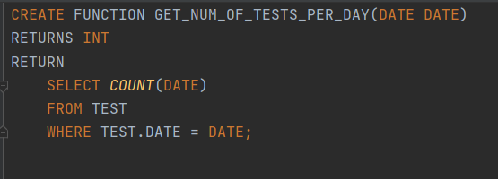

Функцията по подадена дата връща като резултат броя на тестовете по план за този ден.

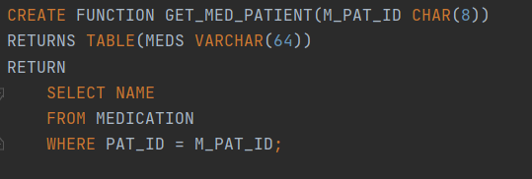

По подадено id на пациент функцията връща всички предписани медикаменти.

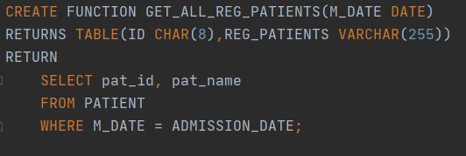

По подадена дата връща всички всички регистрирани на тази дата пациенти

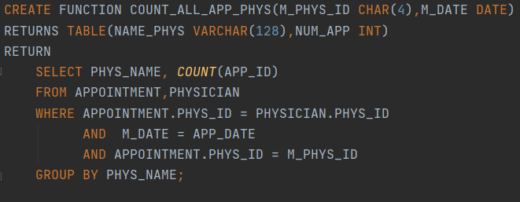

При подадено id на лекар и дата функцията връща имената на лекарите и съответния брой прегледи за този ден.

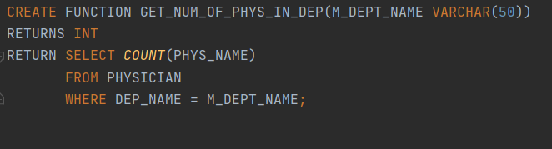

По подадено име на отделение, функцията връща съответния брой лекари в това отделение.

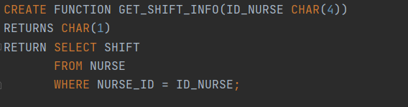

По подадено id на сестра връща смяната, която е поела за момента.

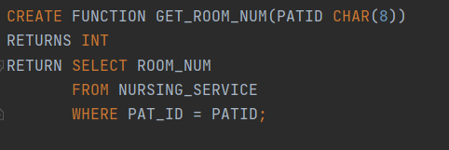

По подадено id на пациент изкарва стаята в която е хоспитализиран

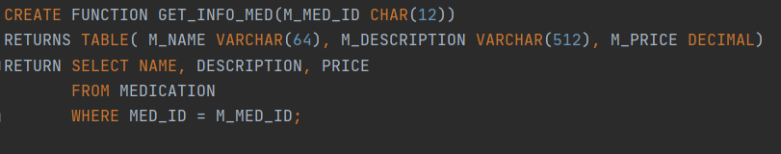

По подадено id на медикамент връща таблица с информация за името, описанието и цената.

Описание на тригерите

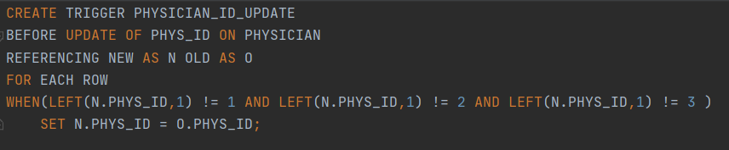

При промяна на данни за лекар, тригера прави проверка дали новото id спазва правилата на системата (започва с 1,2 или 3)

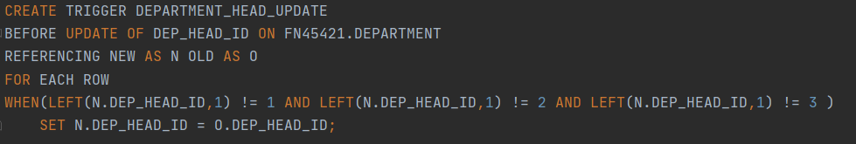

При промяна на данни за главен завеждащ отделение, тригера прави проверка дали новото id спазва правилата на системата (започва с 1,2 или 3)

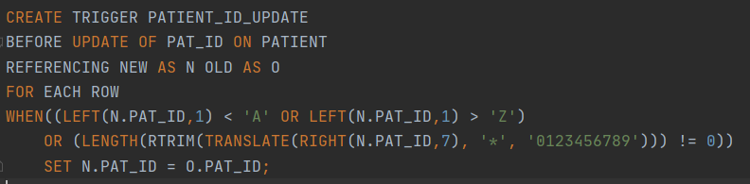

При промяна на данни за пациент, тригера прави проверка дали новото id спазва правилата на системата (започва с буква следвана от 7 цифри)

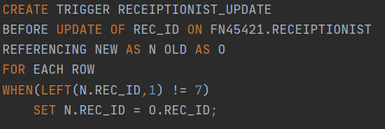

При промяна на данни за рецепционист, тригера прави проверка дали новото id спазва правилата на системата

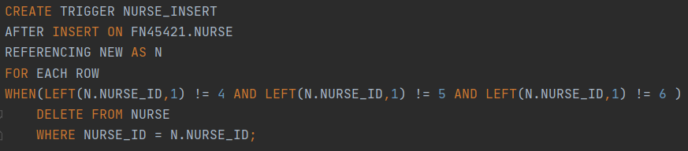

При добавяне на данни за мед. сестра, тригера прави проверка дали добавеното id спазва правилата на системата (започва с 4, 5 или 6)

По аналогичен начин работят и останалите.

(Изгледите са прости сами по себе си, но все пак можем подробно да разкажем за тяхната работа по време на защита.)